KÖITE SISUKORD

I KOOSKÕLASTUSTE KOONDNIMEKIRI
II SELETUSKIRI 1
1 ÜLDOSA 1
2 OLEMASOLEVA OLUKORRA KIRJELDUS 1
2.1 ÜLDANDMED 1
2.2 MAAOMAND PLANEERITAVAL ALAL 3
3 PROJEKTEERITUD TÖÖDE KIRJELDUS 4
3.1 KRUNDIJAOTUS 4
3.2 ARHITEKTUURINÕUDED. PIIRDED 7
3.3 TÄNAVATE MAA-ALAD JA LIIKLUSKORRALDUSE PÕHIMÕTTED 7
3.4 KESKKONNAKAITSE 8
3.5 MÜRATASE 9
3.6 TULEKAITSENÕUDED 9
3.7 MEETMED KURITEGEVUSE ENNETAMISEKS 10
4 TEHNOVÕRGUD 11
4.1 VEEVARUSTUS JA KANALISATSIOON 11
4.1.1 Üldosa 11
4.1.2 Veevarustus 11
4.1.3 Reovee kanalisatsioon 12
4.1.4 Sajuvee kanalisatsioon ja dreenitorustik 12
4.2 ELEKTRIVARUSTUS 13
4.2.1 SIDEVARUSTUS 14
4.3 SOOJUSTEHNIKA OSA 14
5 OÜ JÕGIOJA Ehitusfüüsika KB poolt koostatud müratase

III LISAD

- Väljavõte 02. septembri.2005.a. ajalehest „Harjumaa“ (DP avaliku väljapaneku teade)
- Väljavõte 26. novembri.2004.a. ajalehest „Harjumaa“ (DP algatamine)
- DETAILPLANEERINGU KOOSTAMISE KORRALDAMISE JA FINANTSEERIMISE ÕIGUSE ANDMISE LEPING 15.11.2004
- RAE VALLAVALITSUSE KORRALDUS 09.11.2004.a. nr 1561 (algatamine)
- LÄHTETINGIMUSED detailplaneeringu koostamiseks
  - SKEEM DETAILPLANEERINGU LÄHTETINGIMUSTE JUURDE
- VÄLJAVÕTE PEETRI KÜLA ÜLDPLANEERINGUST
- TEHNILISED TINGIMUSED
  - Elion Ettevõtted AS 18.01.2005.a. nr 3451003
  - Eesti Energia OÜ Jaotusvõrgu Tallinn-Harju piirkond 02.02.2005.a. nr 58245
  - AS Elveso 18.01.2005.a. nr. 7/05

- KINNISTUSREGISTRI REGISTRIOSA NR 92396 (Läike tee 10)
- KINNISTUSREGISTRI REGISTRIOSA NR 92400 (Läike tee lõik T3)
- KINNISTUSREGISTRI REGISTRIOSA NR 92395 (Läike tee 7)
- KINNISTUSREGISTRI REGISTRIOSA NR 92402 (Tehnovõrkude maa-ala Läike tee lõik T3 kõrval)
- KINNISTUSREGISTRI REGISTRIOSA NR 92394 (Läike tee 5)
- KINNISTUSREGISTRI REGISTRIOSA NR 73136 (Kaasikusalu)
- KINNISTUSREGISTRI REGISTRIOSA NR 38474 (Kaasiku-II)
- KINNISTUSREGISTRI REGISTRIOSA NR 66934 (Mäetamme-I)
- KINNISTUSREGISTRI REGISTRIOSA NR 92369 (Läike tee põik 1)

IV JOONISED

1. SITUATSIOONISKEEM GE-1
2. TUGIPLAAN GE-2
3. PÕHIJOONIS GE-3
4. TEHNOVÕRKUDE KOONPLAAN GE-4
5. LIIKLUSSKEEM HALJASTUSE LAHENDUSEGA GE-5
6. ÜLDINE LIIKLUSSKEEM GE-6
7. ELEKTRIVARUSTUSE SKEEM GE-E-1

I KOOSKÕLASTUSTE KOONDNIMEKIRI
JRK.NR | KOOSKÕLASTAV  ORGANISATSIOON | KOOS-  KÕLASTUSE  NR JA KUUPÄEV | KOOSKÕLASTUSE SISU | KOOS-KÕLASTUSE ORIGINAALI ASUKOHT | MÄRKUS
1 | 2 | 3 | 4 | 5 | 6
 | Maanteeamet  Planeeringute osakond (ESKIIS) | 02.09.2004.a. | Kooskõlastatud tingimustel: põhimõtteliselt  Allkiri /Jüri Kirotam, Osakonna juhataja aset./ | Joonis GE-…
 | Elion Ettevõtted AS | 22.04.2005.a.  nr 345/003 | Kooskõlastatud tingimustel:  Tööjoonised kooskõlastada täiendavalt.  Allkiri/ T. Tara | Joonis GE-4
 | Tallinna Tervisekaitsetalitus  Harjumaa osakond | 25.05.2005.a.  nr 6-1/1048-a | Detailplaneering kooskõlastatud märkustega:  Tartu maanteest kuni 100 meetri kaugusele jäävatel kruntidel (pos.21, 42 ja 43) ületab taotlustaseme tootmisalal 4 dBA ja ärialal 9 dBA võrra. Hoonete projekteerimisel tuleb arvestada müra prognoosi tulemustega, tugevdada nimetatud hoonete välispiirded (heliisolatsiooni indeks peaks olema 30 dB) ja ehitada ärihooned tootmishoonete taga. | Kiri | Arvestatud, vt punkt 3.5
 | Harju Maaparandusbüroo | 21.04.2005.a.  nr 76/05 | Kooskõlastatud tingimustel:  1) Truubi (pos. 34;35 ) tööjoonised meiega kooskõlastada  2) Maaparandusseaduse (RT 2003, 84, §45 lg 2) kohaselt maaomanik vastutab kraavi korrasoleku eest oma maaüksuse piirides. | Joonis GE-4
 | AS Waterser, piirkonna gaasiettevõtja |  |  |  | Alates 21.04.2005 on planeering Waterseris kooskõlastamisel. Vastavalt Planeerimisseaduse §17 (5) loeme kooskõlastatuks.
 | AS Elveso | 25.05.2005.a.  nr 76/05 | Kooskõlastatud tingimustel:  Maaüksuse liitumispunktid ühisveevärgi ja kanalisatsiooniga kooskõlastada AS-iga Water Ser vastavalt väljastatud teh. tingimustele nr 7/05 | Joonis GE-4
- OÜ | OÜ Jaotusvõrk Tallinna-Harju piirkond | 30.06.2005.a.  Nr 9627 | Kooskõlastatud tingimustel:  Tööjooniste staadiumiks konkretiseerida tehnilised tingimused. Tööjoonised kooskõlastada täiendavalt.  Allkiri/ Merle Sildnik/ | Joonis GE-4
 | Harjumaa Päästeteenistus | 19.07.2005.a.  Nr 2864 | Kooskõlastatud  Allkiri/ Vassil Hartšuk/ | Joonis GE-4+kiri
 | Põhja Regionaalne Maanteeamet | 27.07.2005.a.  Nr 11.3-2/1713 | Kooskõlastatud tingimustel  Allkiri/ Jüri Kirotam, planeeringute osakonna juhataja asetäitja/ | Kiri | - Tartu maantee äärde on juba tootmishooneid ehitatud ning vastavalt Peetri küla üldplaneeringule on tegemist tootmis- ja ärimaaga  - Pärast Peetri sõlme väljaehitamist hakkab juurdepääs toimub sõlme kaudu.
 | IK Speditor Group OÜ, piirkonna arendaja ja enamiku kinnistute omanik | 15.05.2005.a. | Kooskõlastatud  Allkiri/Veiko Murruste, volitatud esindaja/ | Joonis GE-3
 | Strider Invest OÜ, Läike tee 10 kinnistu kaasomanik | 15.05.2005.a. | Kooskõlastatud  Allkiri/ T.Männasalu/ | Joonis GE-3
 | Pakkemeister Hillmann, Läike tee 7 kinnistu kaasomanik | 10.05.2005.a. | Allkiri/ Mario Reinfelt, Pakkemeister Hillmann, krunt nr 10/ | Joonis GE-3
 | Interconnect Product Assembly AS,  Läike tee 7 kinnistu kaasomanik | 12.05.2005.a. | Allkiri/ Marko Männi, krunt nr 3/ | Joonis GE-3
 | Taimor Kunnberg, Kaasiku-II kaasomanik | 29.08.2005.a. | Kooskõlastan  Allkiri /Taimor Kunnberg/ | Joonis GE-3
 | IK Speditor Group, piirkonna arendaja ja enamiku kinnistute omanik | 29.08.2005.a. | Kooskõlastan  Allkiri /Indrek Kasak, juhatuse liige/ | Joonis GE-3

Projektijuht I.Hansaar

II SELETUSKIRI

ÜLDOSA

Peetri küla Läike tee 5, 7 ja 10, Kaasikusalu, Kaasiku II ja Mäetamm 1 kinnistute detailplaneering algatati Rae Vallavalitsuse 09.11.2004.a. korraldusega nr 1561.

Detailplaneeringu koostamise eesmärgiks on Peetri küla, Kaasikusalu, Kaasiku II ja Mäetamme 1 kinnistute maakasutuse sihtotstarvete muutmine äri- ja tootmismaaks, kõigi planeeritavate kinnistute jagamine kruntideks ning kruntide ehitusõiguse ja hoonestustingimuste määramine. Lahendatakse planeeritavale alale juurdepääs ja uute ehitiste tehnovõrkudega varustamine.

Geodeetiline alusplaanina on kasutatud AS Geomark poolt 2004.a koostatud töö nr 6113.

OLEMASOLEVA OLUKORRA KIRJELDUS

ÜLDANDMED

Planeeritav ala asub Tallinna piirist mõnesaja meetri kaugusel, Rae vallas, Peetri külas. Ala piirneb kagust Tartu maanteega, kirdest Ülemiste järve toitekanaliga ühendatud lahtise kanaliga.

Planeeritav ala on hoonestamata (välja arvatud Läike tee 10 krunt), kinnistuid kasutati varasemalt põllumaana. Reljeefilt on maa-ala tasane, väikese langusega Tartu maantee poolt kanali suunas.

Osaliselt kuulub käesolev planeeritav ala Rae Vallavolikogu 14. oktoobri 2003 otsusega nr 137 kehtestatud Rootsi II kinnistu ja Vana-Lepiku I kinnistu detailplaneeringu alasse. Eelmainitud planeeringu alusel on katastriüksused moodustatud.

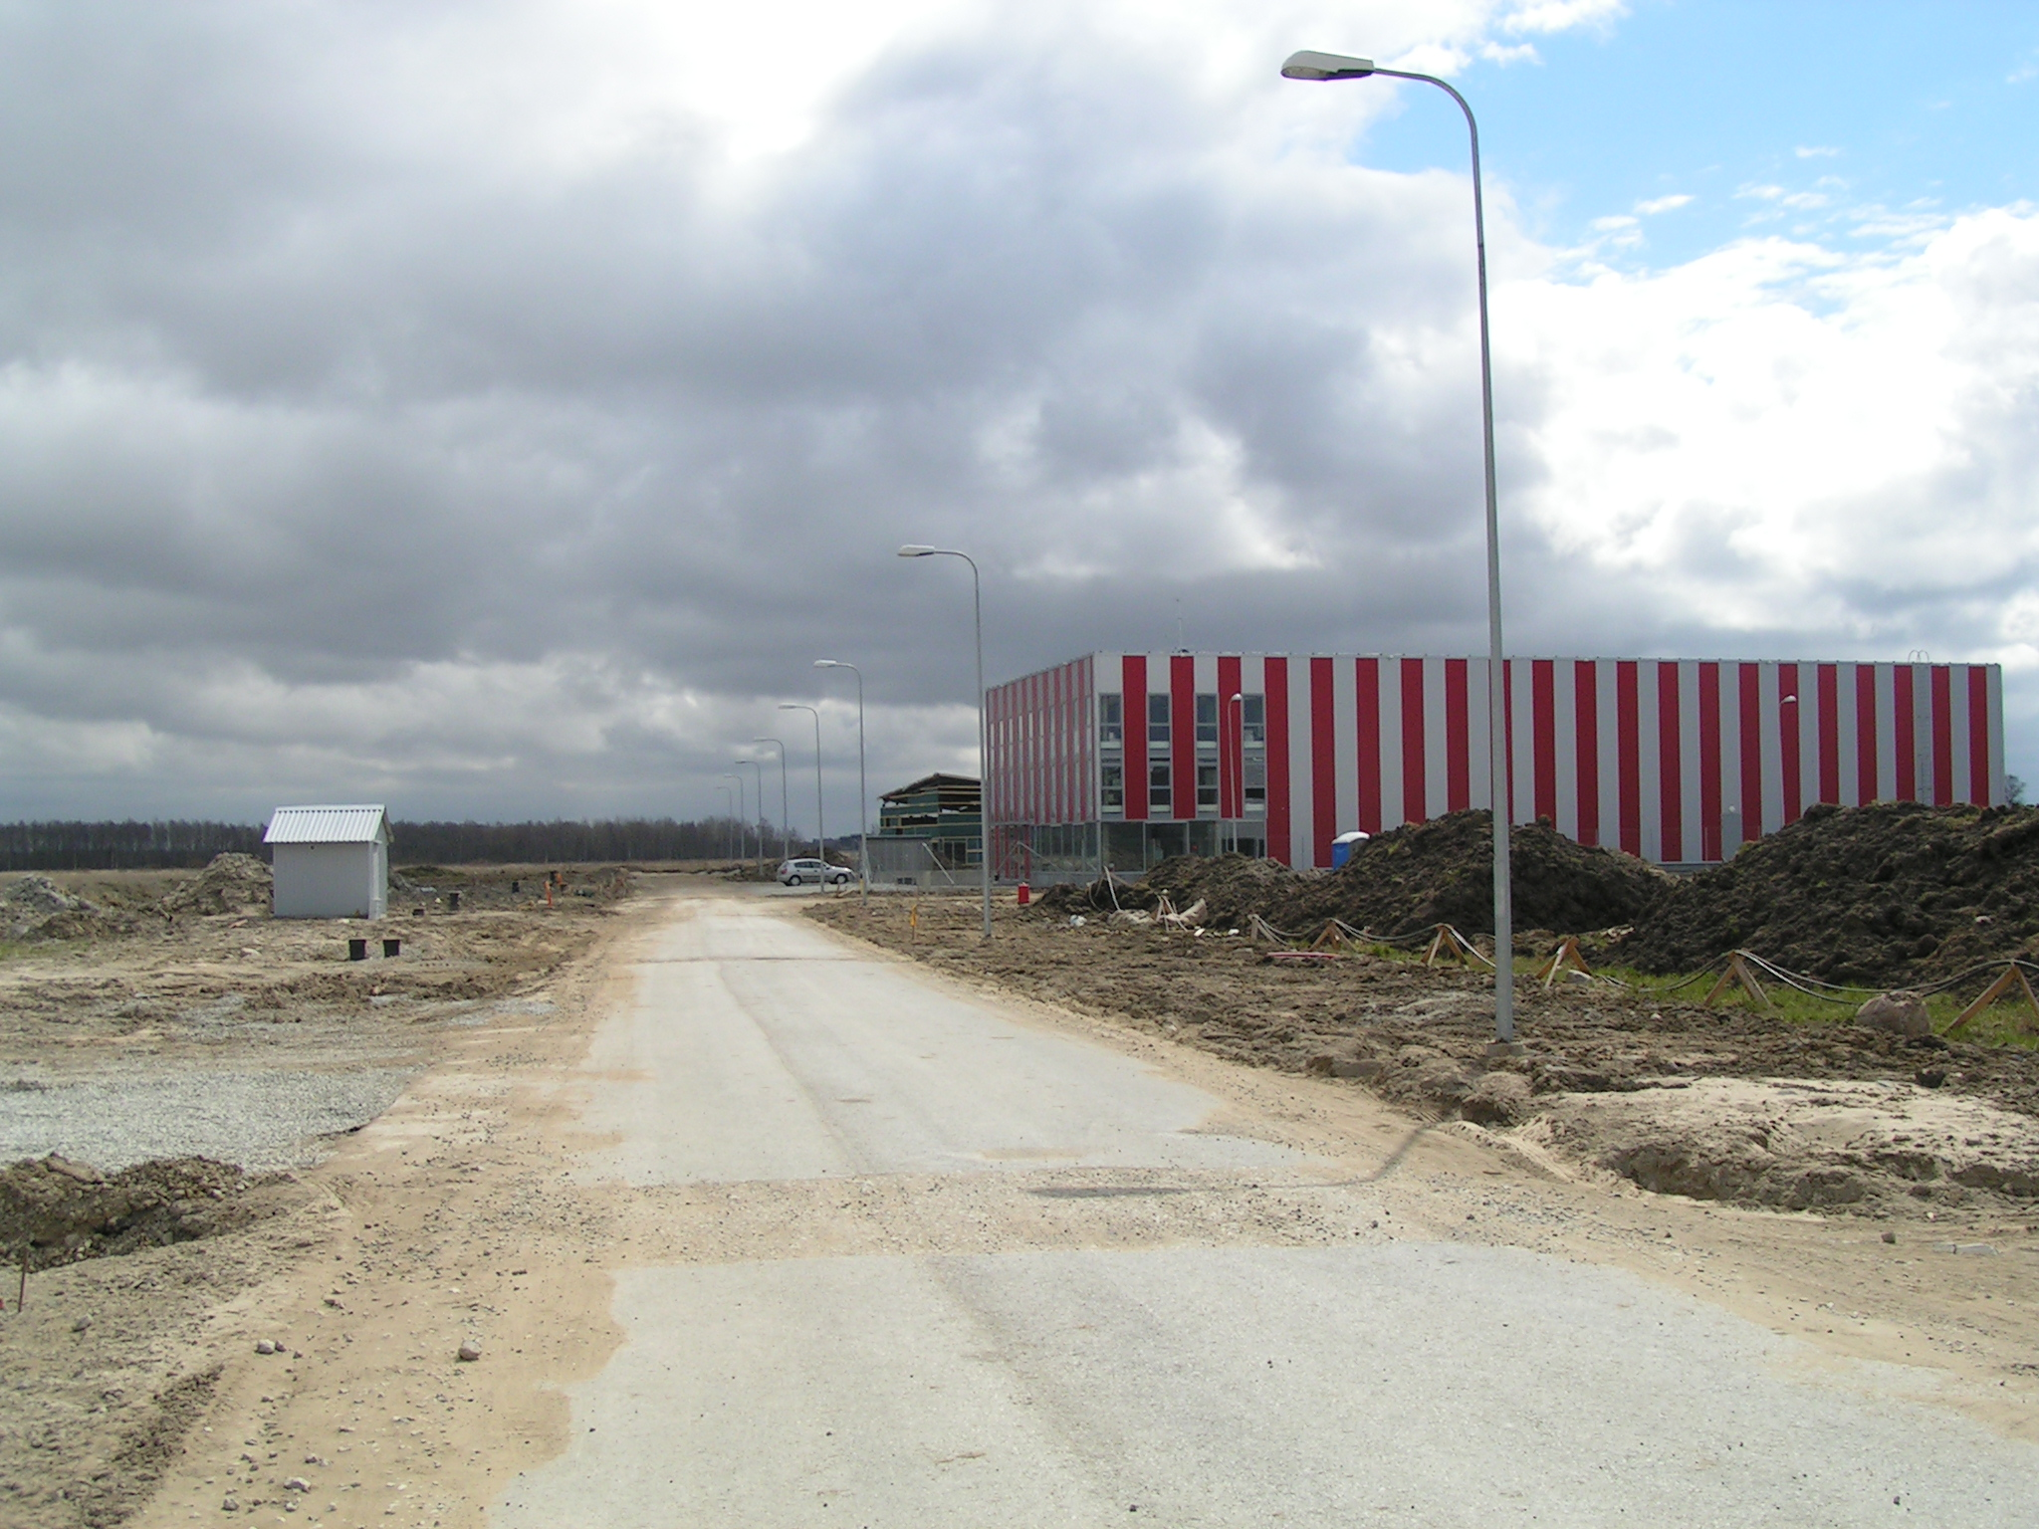
LÄIKE TEE JA TARTU MAANTEE VAHELISELE ALALE KERKIVAD TOOTMISHOONED VAREMKEHTESTATUD PLANEERINGU ALUSEL
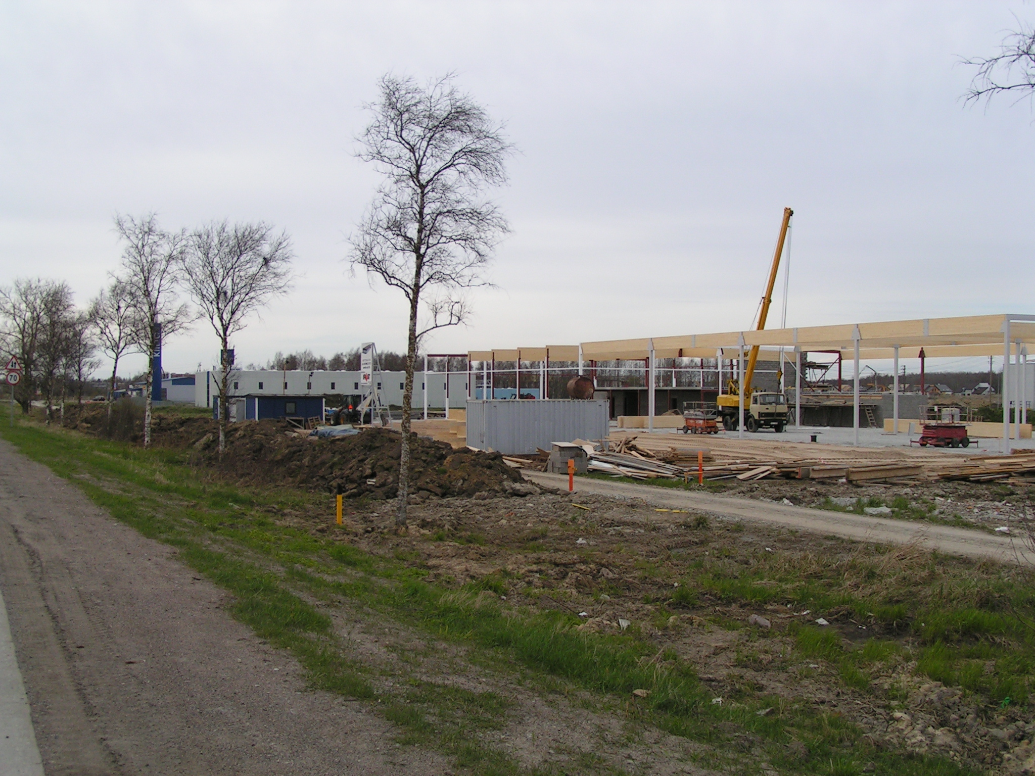
VAADE TARTU MAANTEELT EHITATAVATELE TOOTMISHOONETELE
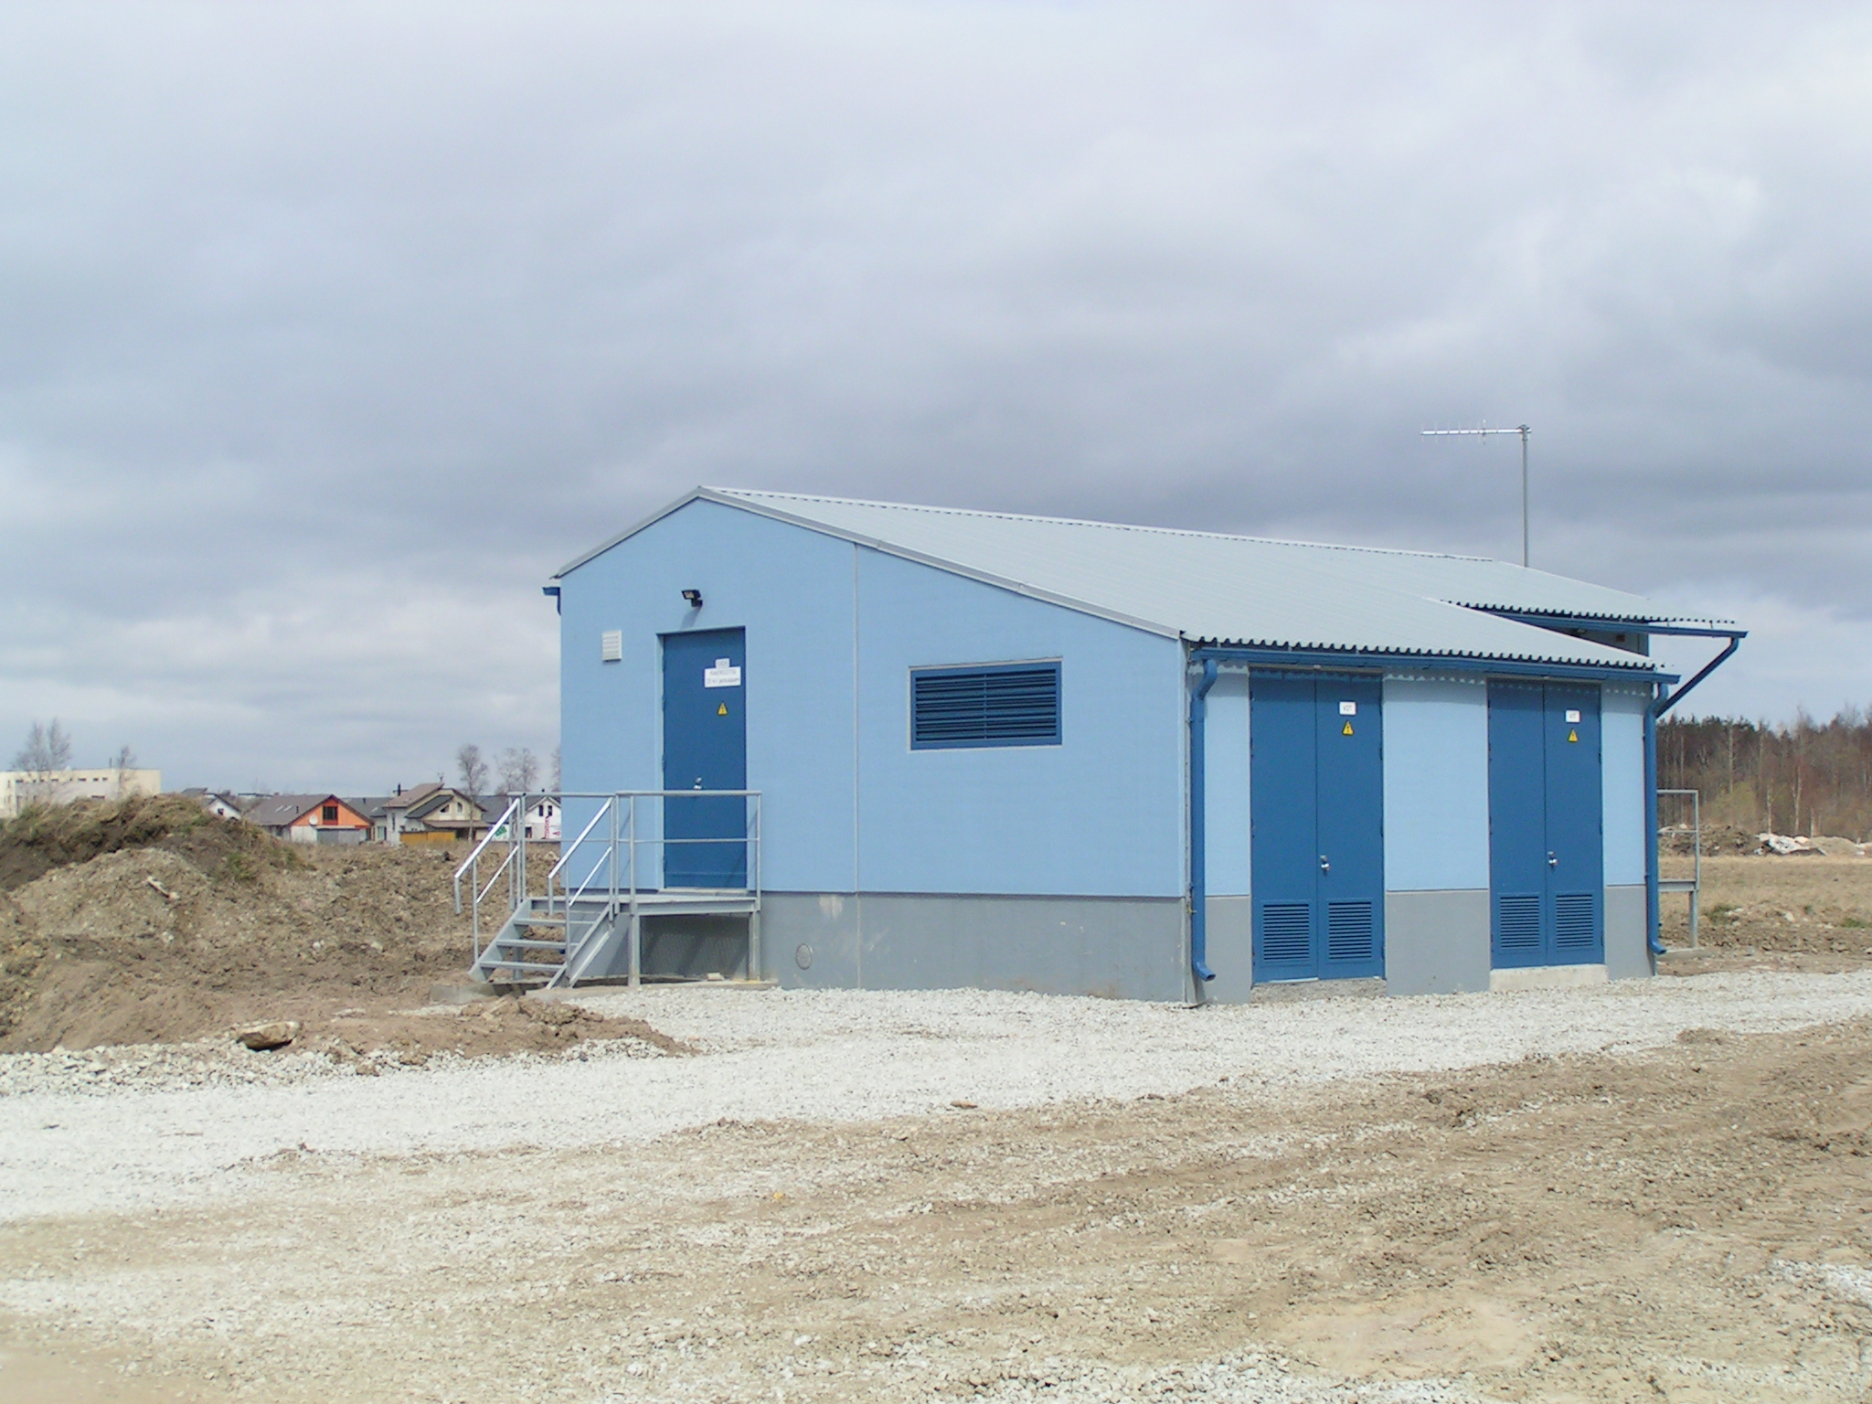
Pos 4-l asub vastvalminud Raerootsi 20kV alajaam

MAAOMAND PLANEERITAVAL ALAL

Planeeritaval alal asuvad järgmised kinnistud:
 | Aadress | Pindala | Reg. Osa  Nr | Katastritunnus | Sihtotstarve | Omanik
1 | Läike tee 10 | 8724m² | 92396 | 65301:002:0468 | ärimaa | IK Speditor Group OÜ (3525/8725), Strider Invest OÜ (5200/8725)
2 | Läike tee lõik T3 | 4294m² | 92400 | 65301:002:0472 | Transpordimaa | IK Speditor Group OÜ
3 | Läike tee 7 | 43690m² | 92395 | 65301:002:0467 | Ärimaa | IK Speditor Group OÜ (27119/43691 kaasomandist),  Osaühing Pakkemeister Hillman (4030/43691 kaasomandist)  Interconnect Product Assembly AS (10000/43691 kaasomandist), Aktsiaselts Semetron (2542/43691 kaasomandist)
4 | Tehnovõrkude maa-ala Läike tee lõik T3 kõrval | 816m² | 92402 | 65301:002:0474 | Tootmismaa | IK Speditor Group OÜ
5 | Läike tee 5 | 60m² | 92394 | 65301:002:0466 | Tootmismaa | IK Speditor Group OÜ
6 | Kaasikusalu | 3 ha | 73136 | 65301:002:0199 | Maatulundusmaa | IK Speditor Group OÜ
7 | Kaasiku-II | 2.51 ha | 38474 | 65301:002:0198 | Maatulundusmaa | Taimor Kunnberg (20002/25100 kaasomandist)  IK Speditor Group OÜ (5098/25100 kaasomandist)
8 | Mäetamme-I | 5,54ha | 66934 | 65301:002:0194 | Maatulundusmaa | IK Speditor Group OÜ
9 | Läike tee põik 1 | 78m² | 92369 | 65301:002:0463 | tootmismaa | IK Speditor Group OÜ

PROJEKTEERITUD TÖÖDE KIRJELDUS

KRUNDIJAOTUS

Käesoleva planeeringu tulemusena on planeeritav ala jagatud 43-ks krundiks. Kruntidele on määratud ehitusõigus, sihtotstarbed, hoonete korruselisus ning ehitusalune pind. Määratud on hoonestamiseks lubatud alad, seadustest tulenevad kitsendused ja servituudid.

Rae valla kohta alles koostatakse üldplaneeringut, kuid Peetri külal on oma üldplaneering. Vastavalt Peetri küla üldplaneeringule on Tartu maantee poolne ala planeeritud ärimaaks ja tootmismaaks. Ülemiste järve toitekanali poolsel osal (Pos 28) on jäetud sihtotstarve muutmata. Ala on Peetri küla üldplaneeringu järgselt elamumaa, kuid maaomanik jätab hetkel maatüki reservi. Väljavõte Peetri küla üldplaneeringust on lisatud lisadesse.

Ka tänavavõrgu planeerimisel käesolevas töös on arvestatud Peetri küla üldplaneeringuga.

Kahekümne seitmsele krundile on määratud sihtotstarbeks äri- ja tootmismaa. Potentsiaalseteks kruntide uuteks omanikeks hulgimüügifirmad (laod, logistikakeskused) ning väiksemad tootmisettevõtted.

Osaliselt ulatuvad hoonestusalad kruntide piirideni - võimaldamaks vastavalt turuvajadustele krunte liita. Planeering näeb ette võimaluse planeeringulahenduses olevate kruntide liitmiseks tingimusel, et liidetavate kruntide ehitusõigused moodustavad liitumise tulemusena tekkinud uue krundi ehitusõiguse järgmiselt: lubatud hoonete arvud liituvad, hoonete lubatud kõrgus ei muutu, hoonetealused pinnad liituvad. Liidetud kruntidel on lubatud ehitada üle liidetud kruntide vahelise ehituskeeluala, kui kokkuliidetud ehitusõigusi ei ületata ning tingimusel, et liidetud krundid kuuluvad samale omanikule.

Planeeritava äri-tootmisrajooni ja perspektiivse elurajooni vahele rajatakse haljasvöönd.
Iga krundi hoonestamisel koostada haljastuse projekt.

PARKIMISKOHTADE KONTROLLARVUTUS
Pos. | Ehitise otstarve/liik | Norm. Arvutus | Normatiivne | Planeeringus
nr. |  | Norm. Arvutus | parkimis- | ettenähtud
 |  | Norm. Arvutus | kohtade | parkimiskohtade
 |  | Norm. Arvutus | arv | arv krundil
 | Äri- ja tootmishoone | $$\frac{\text{1750}∗4}{\text{300}}$$ | 23 | 23
 | Äri- ja tootmishoone | $$\frac{\text{2600}∗4}{\text{300}}$$ | 35 | 35
 | Äri- ja tootmishoone | $$\frac{\text{5000}∗4}{\text{300}}$$ | 67 | 67
 | alajaam | - | - | -
 | tootmismaa | - | - | -
 | Äri- ja tootmishoone | $$\frac{\text{2925}∗2}{\text{300}}$$ | 20 | 20
 | Äri- ja tootmishoone | $$\frac{\text{1680}∗2}{\text{300}}$$ | 11 | 11
 | Äri- ja tootmishoone | $$\frac{\text{1860}∗3}{\text{300}}$$ | 19 | 19
 | Äri- ja tootmishoone | $$\frac{\text{1250}∗4}{\text{300}}$$ | 17 | 17
 | Äri- ja tootmishoone | $$\frac{\text{2000}∗4}{\text{300}}$$ | 27 | 27
 | Äri- ja tootmishoone | $$\frac{\text{1720}∗4}{\text{300}}$$ | 23 | 23
 | Äri- ja tootmishoone | $$\frac{\text{1280}∗4}{\text{300}}$$ | 17 | 17
 | Äri- ja tootmishoone | $$\frac{\text{1260}∗3}{\text{300}}$$ | 13 | 13
 | Äri- ja tootmishoone | $$\frac{\text{1590}∗2}{\text{300}}$$ | 11 | 11
 | Äri- ja tootmishoone | $$\frac{\text{2160}∗2}{\text{300}}$$ | 15 | 15
 | Äri- ja tootmishoone | $$\frac{\text{1530}∗3}{\text{300}}$$ | 15 | 15
 | Äri- ja tootmishoone | $$\frac{\text{1950}∗4}{\text{300}}$$ | 26 | 26
 | Äri- ja tootmishoone | $$\frac{\text{2000}∗4}{\text{300}}$$ | 27 | 27
 | Äri- ja tootmishoone | $$\frac{\text{2800}∗4}{\text{300}}$$ | 38 | 38
 | Äri- ja tootmishoone | $$\frac{\text{700}∗4}{\text{300}}$$ | 10 | 10
 | Äri- ja tootmishoone | $$\frac{\text{3200}∗4}{\text{300}}$$ | 43 | 43
 | Äri- ja tootmishoone | $$\frac{\text{2400}∗4}{\text{300}}$$ | 32 | 32
 | Äri- ja tootmishoone | $$\frac{\text{1900}∗4}{\text{300}}$$ | 26 | 26
 | Äri- ja tootmishoone | $$\frac{\text{1800}∗4}{\text{300}}$$ | 24 | 24
 | Äri- ja tootmishoone | $$\frac{\text{1700}∗4}{\text{300}}$$ | 23 | 23
 | Äri- ja tootmishoone | $$\frac{\text{1300}∗3}{\text{300}}$$ | 13 | 13
 | Äri- ja tootmishoone | $$\frac{\text{1640}∗2}{\text{300}}$$ | 11 | 11
 | maatulundusmaa | - | - | -
 | liiklusmaa | - | - | -
 | liiklusmaa | - | - | -
 | liiklusmaa | - | - | -
 | liiklusmaa | - | - | -
 | liiklusmaa | - | - | -
 | liiklusmaa | - | - | -
 | liiklusmaa | - | - | -
 | kanalisatsioonipumpla | - | - | -
 | Alajaam | - | - | -
 | alajaam | - | - | -
 | alajaam
 | alajaam
 | alajaam
 | Äri- ja tootmishoone | $$\frac{\text{1300}∗4}{\text{300}}$$ | 18 | 18
 | Äri- ja tootmishoone | $$\frac{\text{1540}∗4}{\text{300}}$$ | 21 | 21
Planeeritaval alal kokku |  |  | 626 | 626

ARHITEKTUURINÕUDED. PIIRDED

Välisviimistluse materjalide valik vaba – lahendatakse hoone projektiga.
Soovituslikud välisviimistlusmaterjalid peamiselt plekk, raudbetoon, , betoonplaadid.
Katusekalle 0 - 30º, katusekate rullmaterjal või profiilplekk (lubatud ei ole kasutada kiviimitatsiooniga profiilplekki).
Soovi korral võib piirata krunte piirdega, soovitavalt kuni 1,8m kõrguse võrkpiirdega, kombineerituna hekkidega.

Fassaadid Tartu maantee ja Läike tee poole projekteerida esinduslikumad. Laadimiskohtasid soovitavalt Tartu maantee ja Läike tee poole mitte projekteerida.
Tartu maantee ja Läike tee poole projekteerida soovituslikult võimalikult palju akna- ja klaaspindasid ja võimaluse korral esinduslikud peasissepääsud.

TÄNAVATE MAA-ALAD JA LIIKLUSKORRALDUSE PÕHIMÕTTED

Tänavavõrgu planeerimisel on arvestatud Peetri küla üldplaneeringuga, Mõigu elamukvartali detailplaneeringuga ning Vaino V ja Sauki 12 kinnistu detailplaneeringuga, Rootsi II ja Vana-Lepiku I ja Vaino II kinnistute detailplaneeringuga.

Planeeritava ala kagupiiriks on Tallinn-Tartu-Luhamaa riigimaantee (teede- ja sideministri määrus 15.11.1999 nr 47), mille kaitsevööndi laius on 50 m äärmise sõiduraja teljest (teede- ja sideministri määrus 28.09.1999 nr 59 p 12). Tee kasutajatel ja piirnevatel maaomanikel arvestada nimetatud määruses toodud tee ja teekaitsevööndi kasutamise ja kaitsmise nõuetega.

Tallinn-Tartu-Luhamaa riigimaantee on I klassi maantee, mille sanitaarkaitse vööndi ulatus (vastavalt teede- ja sideministri 28.09.1999.a. määrusele nr 55) on 300 m sõidutee servast. sanitaarkaitsevööndis on lubatud rajada tootmisobjekte kooskõlas sanitaarnormidega. Lubatud on ka osaliselt põllumajandus. Nimetatud maantee mõjuvööndi ulatuseks on 3000 m . Maantee mõjuvöönd sobib elamiseks, arvestades elukeskkonna taseme langemisega.

Juurdepääs maanteelt planeeritavale alale toimub Mõigu elamukvartali detailplaneeringu mahus planeeritud Tähnase tänava kaudu. Perspektiivselt ka Reaalprojekti OÜ töös nr T33-03 projekteeritud Peetri ristmiku kaudu. Ramp kuulub Peetri ristmiku juurde. Aed on projekteeritud Maanteameti planeeringute osakonna nõudmisel. Aed on mõeldud tee kaitseks loomade, inimeste jt. olendite teele sattumise eest.

Pos nr 32 (Läike tee) on planeeritud Tartu maantee kogujateeks (sõidutee asfaltkatte laius 7 meetrit ja kõnnitee 3 meetrit), mille kaudu on planeeritud juurdepääsuteed äri- ja tootmismaa sihtotstarbega kruntidele. Tee maa-ala laius kehtestatud planeeringu osas on 19 meetrit, ülejäänud osas 23 meetrit (vastavalt Harju Teedevalitsuse nõudele). Teemaa-ala on piisavalt lai selleks ühistranspordipeatuste projekteerimiseks, kui tulevikus nende järgi vajadus tekib.

Läike tee ja viaduktiga ühendatud tee ristumine on lahendatud 3 harulise ringristmikuga, mille jaotusringi läbimõõt on 20,0 m. Kõikide planeeritavate tänavate äärde on planeeritud 3,0 m laiune kergliiklustee.
Kvartalisisesed tänavad on juurdepääsuks planeeritavatele kruntidele (sõidutee asfaltkatte laius 6 meetrit ja kõnnitee 3 meetrit). Tänavate kaitsevöönd on 5m.

KESKKONNAKAITSE

Jäätmekäitlus

Jäätmekäitlus korralda vastavalt Rae Vallavolikogu 30.05.2000 määrusele nr 19 ”Rae valla jäätmehoolduseeskiri”.
Vastavalt jäätmehoolduseeskirjale on juriidilisest isikust jäätmetekitajad kohustatud:
- rakendama oma tegevuses kõiki tehnoloogilisi ja muid võimalusi jäätmete tekke vältimiseks või tekkinud jäätmete koguste ja ohtlikkuse vähendamiseks ning jäätmete taaskasutamiseks;
- korraldama oma jäätmete käitlust või andma need Jäätmehoolduseeskirjaga kindlaksmääratud korras üle jäätmekäitlusettevõttele;
- pidama koguselist ja liigilist arvestust oma tegevusega seotud jäätmete tekkimise ja käitlemise kohta;
- andma oma jäätmealasest tegevusest aru Rae Vallavalitsusele ja esitama nõudmisel vastava dokumentatsiooni;
- koostama Rae Vallavalitsuse nõudel jäätmekavasid, mis käsitlevad nende tegevusega seotud jäätmekäitlust.

Alal paiknevad ettevõtted (jäätmetekitajad) valivad vastavalt tekkivate jäätmete kogustele sobivad mahutid. Konteinerid peavad asetsema tasasel, horisontaalsel ning vastupidaval alusel. Mahutid, mis ei ole käsitsi teisaldatavad, tuleb paigutada selliselt, et neid võiks tühjendada prügiveoautosse vahetult paiknemiskohast. Juurdesõiduteed peavad olema piisava kandevõimega ja tasased. Mahutite paiknemiskohtade ja juurdesõiduteede korrashoiu eest territooriumil vastutab territooriumi haldaja.

Kogumismahutite asukohad määratakse konkreetse ehitusprojekti asendiplaanil.

Haljastuse soovitused

Laiadele tänavatele: harilik hobukastan (Aesculus hippocastanum)
Väiksematele tänavatele: pooppuu (Sorbus intermedia)
Kohtadesse, kus on suure puudegrupp: suureleheline pärn (Tilia platyphyllos)
Põõsasteks: karvane viirpuu (Crataegus submollis)
Kui on puude rida, siis on sobilik puude vahekaugus 6 m. Kui allee, siis tee laiuse järgi.

Keskkonnakaitselised abinõud

Tulenevalt heast keskkonnatavast tuleb üle 50 kohalise autoparklate sadevesi juhtida läbi mehaanilise õlipüüduri ning sealt kanalisatsiooni.

MÜRATASE

OÜ Jõgioja Ehitusfüüsika KB poolt on koostatud mürataseme hinnang (terviktekst vt. 5).

Kuna teeäärne ala on juba olemasoleva hoonestusega tootmisala (Tartu maantee äärde on juba tootmishooneid ehitatud ning vastavalt Peetri küla üldplaneeringule on tegemist tootmis- ja ärimaaga), siis vastavalt Sotsiaalministri määruse nr 42, 20002 §5(6)1 on liiklusmüra piirtase öösel on 65dBA. Tartu maanteest kuni 100 meetri kaugusele jäävatel kruntidel (Pos 21, 42 ja 43) ehitada tootmishooned ärihoonetest maantee poole ning ehitusliku projekteerimise staadiumis tagada välispiirete nõuetekohane mürakindlus (3-kordsed aknad jne). Heliisolatsiooni indeks peaks olema 30 dB.

TULEKAITSENÕUDED

Projekteeritavate hoonete tulepüsivusklass projekteerida vastavalt Eesti Projekteerimisnormidele (ET-1 0109-0235 Ehitiste tuleohutus).

Planeeringulahenduses on pakutud hoonetevahelisteks kujadeks 10m, mis võimaldab ehitada kruntidele erineva tulepüsivusklassiga hoonestust. Paljudel kruntidel on arvestatud võimaliku tehnoloogilise vajadusega ehitada hooned erinevatel kruntidel kokku. Selleks on ette nähtud tulemüürid selliselt kavandatavate hoonete vahele. Hoonete projekteerimisel arvestada normikohaste tulesektsioonidega ja hoonetesse projekteerida vajadusel sprinkler. Hoonete juurdepääsud tuletõrjetehnika seisukohast lähtuvalt lahendatakse ja kooskõlastatakse Harjumaa Päästeteenistusega hoone projekti mahus.

Tulekustutusvee arvutuslik vooluhulk planeeritavas kvartalis on leitud vastavalt EPN 18, XY osa Tuletõrjeveevärk“ nõuetele:
- Esimese 10 minuti vältel enne tuletõrjepumpade sisse lülitamist 15l/s (sprinklerite toiteks 10l/s ja tuletõrjekraanide toiteks 5 l/s).
- Järgneva tunni vältel 75 l/s sellest 45 l/s sprinklerite toitmiseks ja 25 l/s tuletõrjevesikute toitmiseks ja 5 l/s sisemiste tuletõrjekraanide toiteks.
- Järgneva kahe tunni jooksul 25 l/s tuletõrjevesikute toiteks.
Vastavalt tulekustutusvee arvutuslikele vooluhulkadele saame tulekustutusvee varumahuti vajaliku mahu:
10min*15 l/s*60=9m³
+
60min*75*60=270m³
+
120min*25*60=180m³
+
säiliv varu 10%(9+270+180)=46m³
--------
Tulekustutusvee varumahuti ruumala 500m³, asukoht on näidatud joonisel. Planeeritavate tulekustutusvee varumahutite vesi saadakse planeeritavast majandus-joogivee torustikust.
Tulekustutusvee mahuti maht ja pumpla täpsustatakse tööprojektiga.
Planeeritava ala kinnistutele on ette nähtud sprinklerite toitmine eraldi kvartali Ø160mm, 200mm tulekustutusvee võrgust. Tulekustutusvee ringvõrgu osa on Ø160mm ja tupiktorustik kuni dubleeritud kinnistu ühenduseni Ø200mm.
Selleks tehakse vahesiibriga dubleeritud ühendus (2x160mm) tulekustutusvee võrgust.
Vajalik välistuletõrjevesi on 25 l/sek kolme tunni jooksul, mis saadakse planeeritavatest tuletõrje hüdrantidest. Planeeritaval alal on sisetulekustutusvee (sprinklerite) arvutuslikuks vooluhulgaks 25 l/s.

Planeeritavad äri- ja tootmishooned peavad vastama tulepüsivusklassile TP-2 (või olenevalt konstruktsioonist TP1). Alajaamad TP-1.

MEETMED KURITEGEVUSE ENNETAMISEKS

Planeeritaval alal arvestada vajalike meetmetega kuritegevuse ennetamiseks juhindudes EVS 809-1:2002 soovitustega.

Kõikidele tänavatele on ette nähtud nõuetekohane tänavavalgustus.

Soovitavalt paigaldada hoonete juurde videovalve, projekteerida krundisisene välisvalgustus ja piirata krundid piiretega..

TEHNOVÕRGUD

VEEVARUSTUS JA KANALISATSIOON

Üldosa

Käesoleva tööga lahendatakse Läike tee 5, 7 Kaasikusalu, Kaasikusalu II ja Mäetamme I maaüksuse veevarustus ja kanalisatsioon detailplaneeringu mahus.
Lahendus on koostatud vastavalt AS ELVESO tehnilistele tingimustele (18.01.2005.a.).

Veevarustus

Planeeritava kvartali veevarustus lahendatakse olemasoleva Ø100mm Läike tee veetorustiku baasil. Kvartali peatoruks jääb planeeritav Läike tee Ø110mm veetoru. kvartali sees Ø110mm planeeritud peatorustikuga.

Tulekustutusvee arvutuslik vooluhulk planeeritavas kvartalis on leitud vastavalt EPN 18, XY osa Tuletõrjeveevärk“ nõuetele:
- Esimese 10 minuti vältel enne tuletõrjepumpade sisse lülitamist 15l/s (sprinklerite toiteks 10l/s ja tuletõrjekraanide toiteks 5 l/s).
- Järgneva tunni vältel 75 l/s sellest 45 l/s sprinklerite toitmiseks ja 25 l/s tuletõrjevesikute toitmiseks ja 5 l/s sisemiste tuletõrjekraanide toiteks.
- Järgneva kahe tunni jooksul 25 l/s tuletõrjevesikute toiteks.
Vastavalt tulekustutusvee arvutuslikele vooluhulkadele saame tulekustutusvee varumahuti vajaliku mahu:
10min*15 l/s*60=9m³
+
60min*75*60=270m³
+
120min*25*60=180m³
+
säiliv varu 10%(9+270+180)=46m³
--------
Tulekustutusvee varumahuti ruumala 500m³, asukoht on näidatud joonisel. Planeeritavate tulekustutusvee varumahutite vesi saadakse planeeritavast majandus-joogivee torustikust.
Tulekustutusvee mahuti maht ja pumpla täpsustatakse tööprojektiga.
Planeeritava ala kinnistutele on ette nähtud sprinklerite toitmine eraldi kvartali Ø160mm, 200mm tulekustutusvee võrgust. Tulekustutusvee ringvõrgu osa on Ø160mm ja tupiktorustik kuni dubleeritud kinnistu ühenduseni Ø200mm.
Selleks tehakse vahesiibriga dubleeritud ühendus (2x160mm) tulekustutusvee võrgust.
Vajalik välistuletõrjevesi on 25 l/sek kolme tunni jooksul, mis saadakse planeeritavatest tuletõrje hüdrantidest.

Planeeritava ala joogivee arvutuslik vooluhulk max 85m³/d. Igale planeeritava ala kinnistule on ette nähtud veeühendus ja liitumispunkt kinnistu piirist väljaspool.

Kinnistute veemõõdusõlmed paigaldatakse hoonesse toitetoru poolse esimese välisseina taha soojustatud ja valgustatud ruumi. Hoonesse paigaldatakse veemõõtja, mille ette ja taha paigaldatakse kuulkraanid. Vahetult veemõõtja taha paigaldada tagasilöögiklapp ja soovitav on paigaldada filter. Veemõõtja kandur maandada. Veemõõtja asub põrandast ca 70cm kõrgusel soojustatud ja valgustatud ruumis tarnetoru sisenemiskohale võimalikult lähedal. Veemõõdusõlmele ja veearvestile peab olema vaba juurdepääs arvesti asendamiseks ja näitude lugemiseks. Veesisend paigaldatakse hoone vundamendist läbiminekul hülsis.

Planeeritud veetorustik paigaldatakse PEH, PN10 plasttorudest ~1,8m sügavusele planeeritud maapinnast, tihendatud ja kuivale alusele.

Reovee kanalisatsioon

Reovee kanalisatsiooni ööpäevane kogus on Q=85m³/d.
Igale planeeritava ala kinnistule on ette nähtud reoveeühendus ja liitumispunkt kinnistu piirist väljaspool.

Planeeritava kvartali reovee eelvooluks Läike tee olemasolev reovee kanalisatsiooni torustik. Planeeritavate kinnistute reovesi juhitakse eelvoolu olemasoleva pumpla, planeeritava pumpla ja kvartali sisese reovee kanalisatsiooni võrgu kaudu.

Planeeritud kanalisatsiooni välisvõrk paigaldatakse ∅160mm, Ø200mm SN8 reovee kanalisatsiooni torudest. Reovee kanalisatsiooni kaevud paigaldatakse plastkaevudest ja kaetakse asfaltkattega pindade all n.n. „ujuvat“ tüüpi malmluukidega.

Sajuvee kanalisatsioon ja dreenitorustik

Planeeritava ala sajuvee eelvooluks on olemasolev sajuvee kanalisatsiooni pumpla Ülemiste-Vaskjala toitekanali ääres.

Igale planeeritava ala kinnistule on ette nähtud sajuveeühendus ja liitumispunkt kinnistu piirist väljaspool. Planeeritavate hoonete vundamentide dreeniveed ja katuse sajuveed on võimalik juhtida otse kvartali sajuvee kanalisatsiooni torustikku. Reostunud sajuvesi tuleb enne eelvoolu juhtimist puhastada.

Külmakergete vältimiseks on sõidutee alla ette nähtud dreenitorustik.

Kvartalist sajuvee arvutuslik eelvoolu (pumplasse) on 160l/s.

Planeeritud sajuvee kanalisatsiooni välisvõrk paigaldatakse SN8 sajuvee kanalisatsiooni torudest ja dreenitorudest. Sajuvee kanalisatsiooni kaevud paigaldatakse plastkaevudest ja kaetakse asfaltkattega pindade all n.n. „ujuvat“ tüüpi malmluukidega.

ELEKTRIVARUSTUS

Koormuste arvutus - tabel 1.

POS.  NR. | NIMETUS | ARVUTUSLIK ELEKTRIKOORMUS, Pa/Ia (kW/A)
1 | 2 | 3
1 | ÄRI- JA TOOTMISHOONED | 350/550
2 | ÄRI- JA TOOTMISHOONED | 600/920
3 | ÄRI- JA TOOTMISHOONED | 900/1400
6 | ÄRI- JA TOOTMISHOONED | 300/470
7 | ÄRI- JA TOOTMISHOONED | 180/280
8 | ÄRI- JA TOOTMISHOONED | 240/380
9 | ÄRI- JA TOOTMISHOONED | 350/550
10 | ÄRI- JA TOOTMISHOONED | 400/620
11 | ÄRI- JA TOOTMISHOONED | 350/550
12 | ÄRI- JA TOOTMISHOONED | 250/390
13 | ÄRI- JA TOOTMISHOONED | 190/300
14 | ÄRI- JA TOOTMISHOONED | 170/270
15 | ÄRI- JA TOOTMISHOONED | 240/380
16 | ÄRI- JA TOOTMISHOONED | 250/390
17 | ÄRI- JA TOOTMISHOONED | 400/620
18 | ÄRI- JA TOOTMISHOONED | 400/620
19 | ÄRI- JA TOOTMISHOONED | 400/620
20 | ÄRI- JA TOOTMISHOONED | 500/770
21 | ÄRI- JA TOOTMISHOONED | 1300/2000
22 | ÄRI- JA TOOTMISHOONED | 330/510
23 | ÄRI- JA TOOTMISHOONED | 700/1100
24 | ÄRI- JA TOOTMISHOONED | 400/620
25 | ÄRI- JA TOOTMISHOONED | 400/620
26 | ÄRI- JA TOOTMISHOONED | 240/380
27 | ÄRI- JA TOOTMISHOONED | 200/310
36 | KANALISATSIOONI PUMPLA | 30/50
- | TÄNAVAVALGUSTUS | 20/40
KOKKU |  | 10090/15710
KOKKU  (KOOS ERIAEGSUSEGA) |  | 8500/13000

Äri- ja tootmismaa detailplaneeringu projekti elektrivarustuse osa lahenduse aluseks on Eesti Energia AS Jaotusvõrgu Tallinn-Harju Piirkonna poolt välja antud tehnilised tingimused nr.58245 02.02.2005

Elektrivarustuseks planeeritakse kinnistule 20/0.4kV viis komplektalajaama. Alajaamade toide on planeeritud Raerootsi 20kv jaotusalajaama toitele kahes harus. Ühe haruna on kasutatud Läike 14 krundile projekteeritud alajaama. Teise haru toiteks on kasutatud Ülemiste kanali äärsetele elamutele planeeritud alajaama.

20kV ja 0.4kV toitevõrgud ehitatakse kaabelliinidena, tarbijate ühendamiseks krundipiirile paigaldatakse transiit-sisestuskilbid ja kahetariifse arvestussüsteemiga mõõtekilbid.

Olemasolev kinnistuid nr.20, 21 ja 33 läbiv kp õhuliin lõik lähimate mastide vahel likvideeritakse ja asendatakse 20kV isolatsiooniga maakaabelliiniga.

Tänavalõikude valgustuseks on ette nähtud kõrgrõhu Na-lampidega valgustid. Valgustid paigaldatakse koonilistele terasmastidele. Tänavavalgustuse toiteliinid ehitatakse kaabelliinidena. Tänavavalgustuse (20kW) toiteks on koormuse keskmesse (planeeritud alajaam nr.3 juurde) planeeritud tänavavalgustuse toitekilp.

Käesolev lahendus on põhimõtteline. Planeeritavate hoonete liitumiskilpide asukohad täpsustatakse tööprojektide mahus (arvestades objektide arhitektuuriga). Konkreetsete objektide elektrivarustus (ka 20/0.4 kV komplektalajaama projekteerimine) toimub võrgu valdajalt taotletud tehniliste tingimuste alusel.

SIDEVARUSTUS

Peetri küla, Rae vald, Harjumaa, Tallinn, kinnistute sidevarustuse planeerimisel on aluseks võetud:
AS Elion Ettevõtted telekommunikatsioonialased tehnilised tingimused nr.3451003, 18.01.2005.a.
1.Käesoleva projektiga on planeeritud ehitada sidekanalisatsiooni sisestused kinnistute krundi piirini planeeritavast ja olemasolevast sidekanalisatsioonist. Planeeritav sidekanalisatsioon ühendatakse olemasoleva Elion AS sidekanalisatsiooniga ja varemplaneeritud sidekanalisatsiooniga.
2.Planeeritavale alale on planeeritud koormuskeskustesse kaks sidejaotuskappi. Sidekappide mahud täpsustatakse tööprojekti staadiumis.
Sidekanalisatsioon on planeeritud ehitada UPOTEL tüüpi PVC torudest r/b sidekaevudega.
Sidekanalisatsiooni paigaldussügavus sõidutee all on min.1.0m, väljaspool sõiduteed 0.7m.
Kinnistusisene osa lahendatakse elamu tööprojekti koosseisus omanike vahenditest.

SOOJUSTEHNIKA OSA

Piirkonda planeeritud äri- ning tootmishoonete soojusega varustamiseks on ette nähtud ehitada täisautomaatsed maagaasiküttel töötavad boilersõlmed igasse hoonesse. Soovi korral võib kasutada teisi lokaalkütte võimalusi.

Kuna maagaasil töötavad kütteseadmed on Eestis kasutatavatest kõrgeima kasuteguriga on keskkonda paisatavate heitmete kogus kõige väiksem.

